

|  |  |  |  |  |  |  |  |  |
| --- | --- | --- | --- | --- | --- | --- | --- | --- |
| **رقم السؤال** | **الدرجة المستحقة** | | **المصحح** | **توقيعه** | **المراجع** | **توقيعه** | **المدقق** | **توقيعه** |
| **رقماً** | **كتابة** |
| **السؤال الأول** |  |  |  |  |  |  |  |  |
| **السؤال الثاني** |  |  |  |  |  |  |  |  |
| **السؤال الثالث** |  |  |  |  |  |  |  |  |
| **السؤال الرابع** |  |  |  |  |  |  |  |  |
| **المجموع** |  |  |  |  |  |  |  |  |

|  |  |  |  |
| --- | --- | --- | --- |
| **اختبار نهائي علوم خامس الفصل الدراسي الثاني لعام 1445هـ** | | | |
| **أسم الطالب** |  | | |
| **الصف** | **5 /** | **رقم الجلوس** |  |

**المملكة العربية السعودية**

**وزارة التعليم**

**الإدارة العامة للتعليم بمنطقة**

**مكتب التعليم بشرق**

**مدرسة :**

**الفصل الدراسي : الثاني**

**العام الدراسي : 1445هـ**

**المـادة : علوم الصف : الخامس**

**الزمن : ساعة و نصف**

السؤال الأول : أختر الإجابة الصحيحة فيما يلي ؟

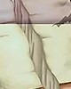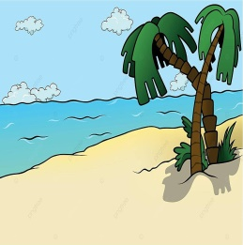

1. **من معالم قاع المحيط .**

**أ ) ظهر المحيط**

**ب ) الأخدود البحري**

**ج ) المنحدر القاري**

1. **من معالم سطح الأرض .**

**أ ) الشاطئ**

**ب ) الوادي**

**ج ) الشلال**

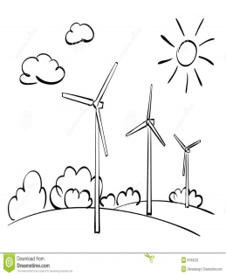

1. **يمثل الشكل المجاور .**

**أ ) ملوثات الماء**

**ب ) ملوثات الهواء**

**ج ) ملوثات الصخور**

1. **يعتبر الشكل من مصادر الطاقة .**

**أ ) المتجددة**

**ب ) غير المتجددة**

**ج ) الوقود الأحفوري**

1. **يشير السهم إلى طبقة .**

**أ ) الغلاف الخارجي**

**ب ) الأوزون**

**ج ) الطقس**

1. **من أنواع الماء العذب .**

**أ ) الجليد**

**ب ) المياه الجارية**

**ج ) المياه الجوفية**

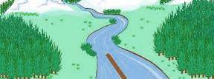

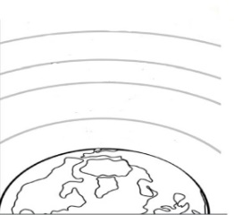

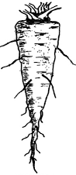

1. **يستخدم المقياس المجاور لقياس .**

**أ ) اتجاه الرياح**

**ب ) الضغط الجوي**

**ج ) سرعة الرياح**

1. **العلاقة في الصورة بين .**

**أ ) درجة الحرارة و الضغط الجوي**

**ب ) درجة الحرارة و الارتفاع**

**ج ) درجة الحرارة و الرطوبة**

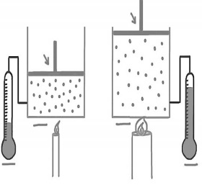

**8**

**يتبع <<<**

**الرياح العالمية – السيزمومتر – الأوزون –عاصفة رملية – الغلاف الحيوي – البراكين الساكنة – تنقية الماء**

**السؤال الثاني : أكمل الفراغات التالية بالكلمة المناسبة ؟**

1. **........................................... جهاز يستخدم لقياس الأمواج الزلزالية .**
2. **........................................... طبقة تمنع الأرض من أشعة الشمس الضارة .**

**6**

1. **........................................... تشمل مراحل التخثير و الترسيب و الترشيح و التعقيم و التخزين .**
2. **........................................... جزء الأرض التي تعيش فيه المخلوقات الحية .**
3. **........................................... توقفت عن الثوران و لكنها قد تعود مرة أخرى .**
4. **........................................... رياح تهب لمسافات بعيدة .**

**السؤال الثالث : ضع علامة (✓) أمام العبارة الصحيحة، وعلامة ( 🗶 ) أمام العبارة الخاطئة ؟**

|  |  |  |
| --- | --- | --- |
| 1 | تتكون الجبال نتيجة تقارب الصفائح و انزلاق إحداهما تحت الأخرى . | ( )  **16**  **يتبع** |
| 2 | **التجوية عملية تفتت و تكسر الصخور .** | **( )**  **30** |
| 3 | **الأحفورة بقايا مخلوقات حية عاشت في الزمن السحيق .** | **( )** |
| 4 | **الطقس وصف حالة الغلاف الجوي في مكان ما خلال فترة زمنية قصيرة .** | **( )** |
| 5 | **يستخدم لقياس الضغط الجوي مقياس البارومتر .** | **( )**  **يتبع** |
| 6 | **تكون الغيوم الريشية على ارتفاعات منخفضة عن سطح الأرض .** | **( )**  **30** |
| 7 | **العاصفة الثلجية عاصفة ممطرة فيها برق ورعد .** | **( )** |
| 8 | **من العوامل المؤثرة في المناخ درجة الحرارة و الضغط الجوي .** | **( )** |

**السؤال الرابع : ( أ ) أكمل بيانات الرسوم التالية ؟**

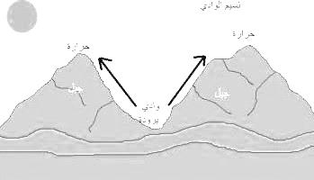

**نسيم ..........................**

**نهار**

**حرارة**

**حرارة**

**برودة**

**وادي**

**10**

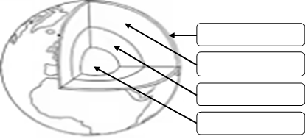

**( ب ) أكتب الإجابة الصحيحة من المجموعة ( أ ) أمام ما يناسبها من المجموعة ( ب ) ؟**

|  |  |  |  |  |
| --- | --- | --- | --- | --- |
| **المجموعة ( أ )** | |  | **المجموعة ( ب )** | |
| **1** | **بؤرة الزلزال** |  |  | **يقيس سرعة واتجاه الرياح وكمية الأمطار** |
| **2** | **الوقود الأحفوري** |  |  | **عاصفة كبيرة دوارة ذات ضغط جوي منخفض في مركزها** |
| **3** | **الجبهة الهوائية** |  |  | **منطقة التقاء الكتل الهوائية المختلفة** |
| **4** | **نسيم الجبل** |  |  | **يستعمل في النقل و التدفئة و الاحتياجات المنزلية و المصانع** |
| **5** | **اعصار حلزوني** |  |  | **موقع حدوث الزلزال تحت سطح الأرض** |
| **6** | **رادار دوبلر** |  |  |  |

’’ انتهت الأسئلة ’’

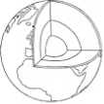



|  |  |  |  |  |  |  |  |  |
| --- | --- | --- | --- | --- | --- | --- | --- | --- |
| **رقم السؤال** | **الدرجة المستحقة** | | **المصحح** | **توقيعه** | **المراجع** | **توقيعه** | **المدقق** | **توقيعه** |
| **رقماً** | **كتابة** |
| **السؤال الأول** |  |  |  |  |  |  |  |  |
| **السؤال الثاني** |  |  |  |  |  |  |  |  |
| **السؤال الثالث** |  |  |  |  |  |  |  |  |
| **السؤال الرابع** |  |  |  |  |  |  |  |  |
| **المجموع** |  |  |  |  |  |  |  |  |

|  |  |  |  |
| --- | --- | --- | --- |
| **نموذج الاجابة لاختبار نهائي علوم خامس الفصل الدراسي الثاني لعام 1445هـ** | | | |
| **أسم الطالب** |  | | |
| **الصف** | **5 /** | **رقم الجلوس** |  |

**المملكة العربية السعودية**

**وزارة التعليم**

**الإدارة العامة للتعليم بمنطقة**

**مكتب التعليم بشرق**

**مدرسة :**

**الفصل الدراسي : الثاني**

**العام الدراسي : 1445هـ**

**المـادة : علوم الصف : الخامس**

**الزمن : ساعة و نصف**

السؤال الأول : أختر الإجابة الصحيحة فيما يلي ؟



1. **من معالم قاع المحيط .**

**أ ) ظهر المحيط**

**ب ) الأخدود البحري**

**ج ) المنحدر القاري**

1. **من معالم سطح الأرض .**

**أ ) الشاطئ**

**ب ) الوادي**

**ج ) الشلال**



1. **يمثل الشكل المجاور .**

**أ ) ملوثات الماء**

**ب ) ملوثات الهواء**

**ج ) ملوثات الصخور**

1. **يعتبر الشكل من مصادر الطاقة .**

**أ ) المتجددة**

**ب ) غير المتجددة**

**ج ) الوقود الأحفوري**

1. **يشير السهم إلى طبقة .**

**أ ) الغلاف الخارجي**

**ب ) الأوزون**

**ج ) الطقس**

1. **من أنواع الماء العذب .**

**أ ) الجليد**

**ب ) المياه الجارية**

**ج ) المياه الجوفية**







1. **يستخدم المقياس المجاور لقياس .**

**أ ) اتجاه الرياح**

**ب ) الضغط الجوي**

**ج ) سرعة الرياح**

1. **العلاقة في الصورة بين .**

**أ ) درجة الحرارة و الضغط الجوي**

**ب ) درجة الحرارة و الارتفاع**

**ج ) درجة الحرارة و الرطوبة**



**8**

**يتبع <<<**

**الرياح العالمية – السيزمومتر – الأوزون –عاصفة رملية – الغلاف الحيوي – البراكين الساكنة – تنقية الماء**

**السؤال الثاني : أكمل الفراغات التالية بالكلمة المناسبة ؟**

1. **السيزمومتر جهاز يستخدم لقياس الأمواج الزلزالية .**
2. **الأوزون طبقة تمنع الأرض من أشعة الشمس الضارة .**

**6**

1. **تنقية الماء تشمل مراحل التخثير و الترسيب و الترشيح و التعقيم و التخزين .**
2. **الغلاف الحيوي جزء الأرض التي تعيش فيه المخلوقات الحية .**
3. **البراكين الساكنة توقفت عن الثوران و لكنها قد تعود مرة أخرى .**
4. **الرياح العالمية رياح تهب لمسافات بعيدة .**

**السؤال الثالث : ضع علامة (✓) أمام العبارة الصحيحة، وعلامة ( 🗶 ) أمام العبارة الخاطئة ؟**

**16**

|  |  |  |
| --- | --- | --- |
| 1 | تتكون الجبال نتيجة تقارب الصفائح و انزلاق إحداهما تحت الأخرى . | (✓) |
| 2 | **التجوية عملية تفتت و تكسر الصخور .** | **(✓)** |
| 3 | **الأحفورة بقايا مخلوقات حية عاشت في الزمن السحيق .** | **(✓)** |
| 4 | **الطقس وصف حالة الغلاف الجوي في مكان ما خلال فترة زمنية قصيرة .** | **(✓)** |
| 5 | **يستخدم لقياس الضغط الجوي مقياس البارومتر .** | **(✓)** |
| 6 | **تكون الغيوم الريشية على ارتفاعات منخفضة عن سطح الأرض .** | **( 🗶 )** |
| 7 | **العاصفة الثلجية عاصفة ممطرة فيها برق ورعد .** | **( 🗶 )** |
| 8 | **من العوامل المؤثرة في المناخ درجة الحرارة و الضغط الجوي .** | **( 🗶 )** |

**السؤال الرابع : ( أ ) أكمل بيانات الرسوم التالية ؟**



**نسيم الوادي**

**نهار**

**حرارة**

**حرارة**

**برودة**

**وادي**

**10**



**الستار**

**القشرة**

**اللب الخارجي**

**اللب الداخلي**

**( ب ) أكتب الإجابة الصحيحة من المجموعة ( أ ) أمام ما يناسبها من المجموعة ( ب ) ؟**

|  |  |  |  |  |
| --- | --- | --- | --- | --- |
| **المجموعة ( أ )** | |  | **المجموعة ( ب )** | |
| **1** | **بؤرة الزلزال** |  | **6** | **يقيس سرعة واتجاه الرياح وكمية الأمطار** |
| **2** | **الوقود الأحفوري** |  | **5** | **عاصفة كبيرة دوارة ذات ضغط جوي منخفض في مركزها** |
| **3** | **الجبهة الهوائية** |  | **333** | **منطقة التقاء الكتل الهوائية المختلفة** |
| **4** | **نسيم الجبل** |  | **2** | **يستعمل في النقل و التدفئة و الاحتياجات المنزلية و المصانع** |
| **5** | **اعصار حلزوني** |  | **1** | **موقع حدوث الزلزال تحت سطح الأرض** |
| **6** | **رادار دوبلر** |  |  |  |

’’ انتهت الأسئلة ’’

